**模型：**

$$Y=g\left(α_{1}G+α_{2}\left(G^{2}-1\right)+β_{1}E+β_{2}G⋅E\right)+ϵ$$

其中g是未知函数， $ϵ$ 是噪音项，G是可观测变量，E是不可观测变量。

根据note构建相同模型，有

$$Y=g\left(β_{1}G+β_{2}\left(G^{2}-1\right)+β_{3}E+β_{4}G⋅E\right)+ϵ,$$

$$y_{i}=g\left(β_{1}G_{i}+β_{2}\left(G_{i}^{2}-1\right)+β_{1}E_{i}+β_{2}G_{i}⋅E_{i}\right)+ϵ_{i}, i=1,2,…,n,$$

记 $y=\left(y_{1},…,y_{n}\right),ϵ=\left(ϵ_{1},…,ϵ_{n}\right),G=\left(G_{1},…,G_{n}\right),E=\left(E_{1},…,E_{n}\right),$ 给出**先验：**

$$\left. ϵ\right|σ \sim N\left(0,σI_{n}\right)$$

$$\left.g\right|E,β,τ,l \sim N\left(0,K\right)$$

$$\left. y\right|g,σ \sim N\left(g,σI_{n}\right)$$

$$E \sim N\left(0,I_{n}\right)$$

$$β \sim Unif(S^{p-1})$$

其中 $τ\sim IG\left(a_{τ},b_{τ}\right), l\sim IG\left(a_{l},b_{l}\right),σ\sim IG\left(a_{σ},b_{σ}\right)。$

**后验分布：**

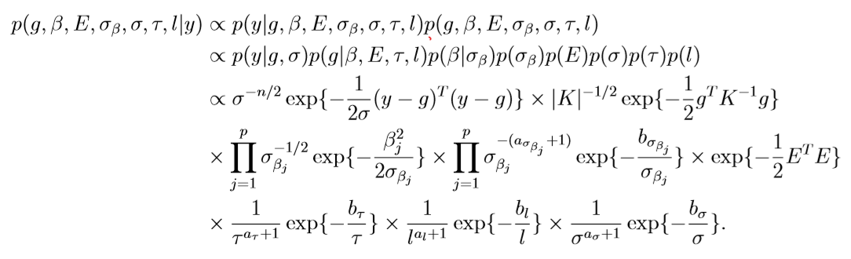

在抽样与计算过程中，原note应用方法二（t分布）的方法对β进行取值，此处替换为 $β^{new}\sim vmf\left(k,β^{t}\right), k=2000$（方法一）

**条件后验分布：**

$$p\left(\left.β\right|y,E,σ,τ,l\right)=\int{p\left(β,\left.g\right|y,E,σ,τ,l\right)dg}$$

$∝ {abs\left(K+σI_{n}\right)}^{-\frac{1}{2}}exp⁡\{-\frac{1}{2}y^{T}{\left(K+σI_{n}\right)}^{-1}y\}×I(β∈S^{p-1})$.

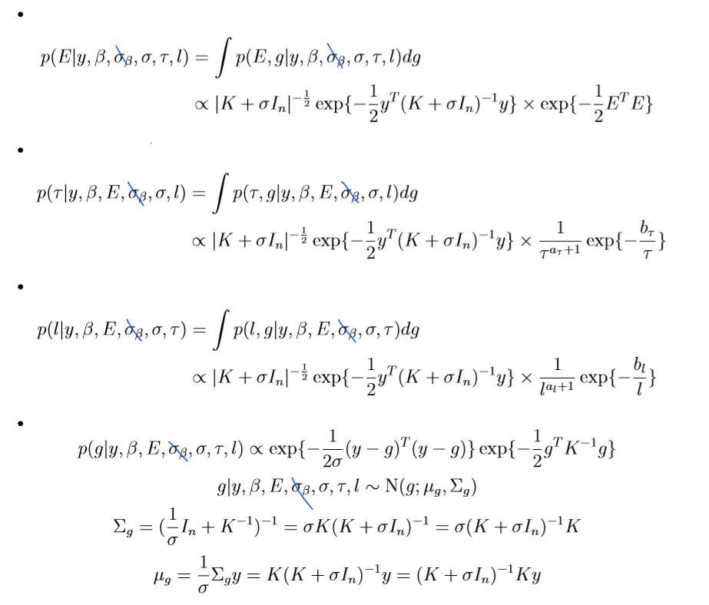

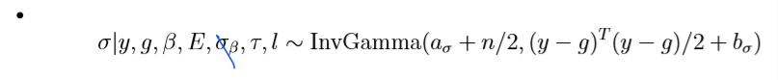

**数值模拟：**

$$n=100$$

$$g\left(x\right)=x^{2}$$

$$G \sim N\left(0,I_{n}\right)$$

$$E \sim N(0,I_{n})$$

$$ϵ \sim N(0,I_{n})$$

$$y_{i}=g\left(β_{1}G_{i}+β_{2}\left(G_{i}^{2}-1\right)+β_{1}E_{i}+β_{2}G_{i}⋅E_{i}\right)+ϵ_{i}, i=1,2,…,n$$

$$β={(0.5,0.5,0.5,0.5)}^{T}$$

在给定 $\left(y_{1},…,y_{n}\right),G=\left(G_{1},…,G_{n}\right)$ 下，对 $\left(β_{1},β_{2},β_{3},β_{4}\right)$ 进行估计。Figure 1 是β的估计结果，其中β的接受率为64%，E的接受率为76%。

结果：MCMC未能达到较好的平衡，但β3和β4相对拟合度提高

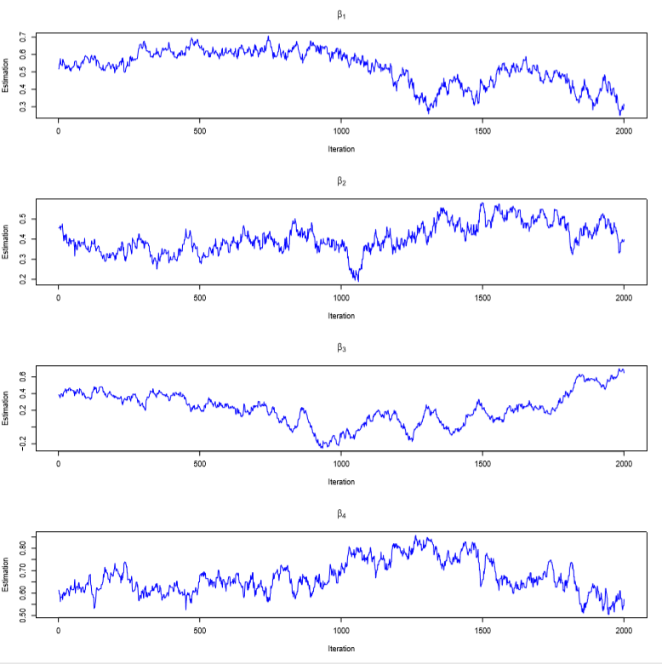

Figure 1：样本容量n=100下迭代2000次β的估计结果真实值 $β={(0.5,0.5,0.5,0.5)}^{T}$。

**其他尝试：**

1. 更改样本容量n=500：结果基本不变
2. 更改真实值 $β={(0.7, 0.1, 0.7, 0.1)}^{T}$：

结果相对更加不稳定，β的接受率为85%，E的接受率为86%，不能很好地达到平衡，β的估值偏离度更大，四个β都无法较好的拟合。

1. 更改β初始值选取方式，将 $β_{3},β_{4}$ 的初始值设为0：

结果拟合度略微变差， $β_{3},β_{4}$ 的估值明显偏离。

1. 更改E0初始值取法，原来：E0=G+N(0,0.5),改后：E0=N(0,0.5):

结果相似， $β_{3},β_{4}$ 的估值依然明显偏离，且更不稳定

1. 测试interaction的影响：使用无E的模型，依然用vmf方法，使 $$Y=g\left(β_{1}X_{1}+β_{2}X_{2}+β_{3}X_{3}+β_{4}X_{2}⋅X_{3}\right)+ϵ$$

$$X_{1} \sim unif\left(-3,5\right)$$

$$X_{2} \sim N\left(0,9\right)$$

$$X_{3} \sim χ^{2}\left(3\right)$$

$$β={(0.8, 0.4, -0.4, -0.2)}^{T}$$

结果：仍能较好的估计，因此不是interaction的问题。

